ЛАБОРАТОРНАЯ РАБОТА № 9

применение статической маршрутизации в локальных вычислительных сетях

Задание на лабораторную работу

Согласно схеме подключений удаленных узлов, изображенной на рис.1, необходимо спроектировать виртуальную сеть и расположить коммутационное оборудование — коммутаторы и маршрутизаторы. Далее следует произвести структуризацию сети на три маршрутизируемых сегмента, воспользовавшись доступными маршрутизаторами.
Для корректного функционирования сегментов сети произвести конфигурирование IP- адресов рабочих станций и соответствующих интерфейсов маршрутизаторов.

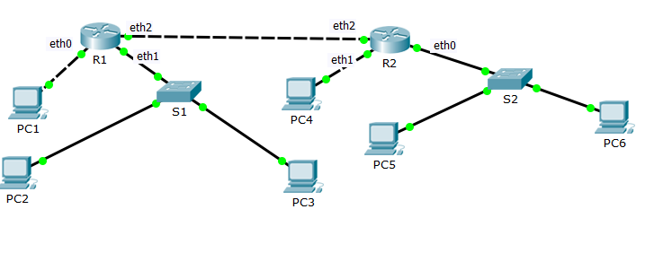

Рисунок 1 - Топология виртуальной сети.

Выполнить следующие задания в соответствии с вариантом:

1) В соответствии с планом на рис.1, разместить указанные виртуальные устройства: «Маршрутизатор» (2 шт.), «Коммутатор» (2 шт.) и узлы удаленных рабочих станций PC1 – PC6. Произвести объединение узлов, используя соответствующие порты сетевого оборудования.
2) Рабочей станции PC1 и соответствующему порту маршрутизатора R1 (eth0) необходимо назначить IP-адреса из диапазона 91.122.40.4/30.
3) Для назначения IP-адресов узлам PC2 и PC3, а также соответствующему порту маршрутизатора R1 (eth1), следует использовать адреса из диапазона 1 табл.1.
4) Рабочей станции PC4 и соответствующему порту второго маршрутизатора R2 (eth1) необходимо назначить IP-адреса из диапазона 91.122.40.8/30.
5) Аналогично, для назначения IP-адресов узлам PC5 и PC6, а также соответствующему порту второго маршрутизатора R2 (eth0), следует использовать адреса из диапазона 2 табл.1.
6) Интерфейсу eth2 первого маршрутизатора (R1), а также интерфейсу eth2 второго маршрутизатора (R2) необходимо назначить IP-адреса из диапазона 91.122.40.0/30.
7) С помощью интерфейса конфигурации или эмулятора терминала, установить правила статической маршрутизации для всех непосредственно подключенных и удаленных сетей на маршрутизаторах R1 и R2.
8) Настроить правила маршрутизации на узлах рабочих станций PC1 PC6. При этом узлам PC2 и PC3 должны быть доступны узлы PC5 и PC6. А узлу PC1 должен быть доступен узел PC4.
9) С помощью утилиты командной строки ping, последовательно проверить доступность удаленных узлов с рабочих станций PC1, PC2, PC4 и PC5. Проследить при этом направление рассылки кадров в сети. Отметить узел отправителя и узел получателя в каждом случае, а также все узлы, участвующие в рассылке кадра.
10) Просмотреть содержимое таблицы маршрутизации на всех маршрутизаторах.
11) В отчете проекта выделить границы сетей и широковещательных доменов. Перечислить используемые IP-адреса подсетей.

Таблица 1: Варианты адресации сетей.
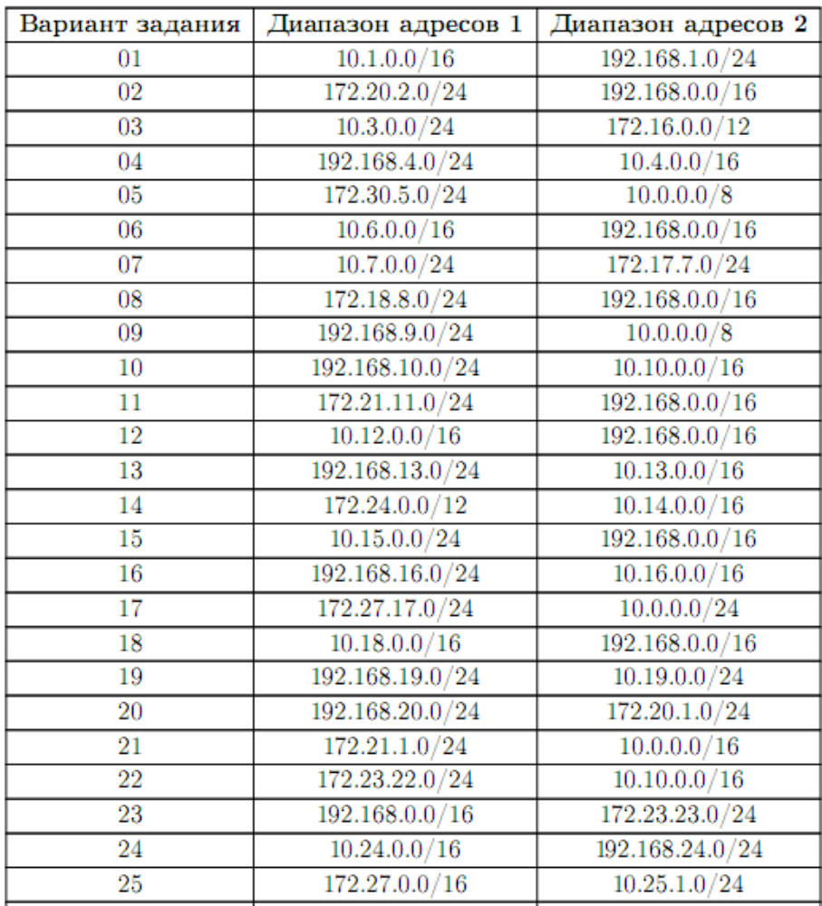

Отчет к лабораторной работе должен содержать:

1. Задачи, решенные в рамках лабораторной работы, способы и инструменты их решения, характеристики используемого сетевого оборудования.
2.Схему соединений узлов сети, схематичное изображение функциональных компонентов (узлов) сети с указанием необходимых данных об адресах, конфигурации, и распространении сетевых пакетов.
3. Результаты (скриншоты) выполнения сетевых команд и запросов.
4. Выводы.

